Come attivare i permessi della fotocamera?
Se quando provate ad allegare un preavviso o ad una contestazione immediata un'immagine e non ci risucite potrebbe essere un discorso di blocchi del dispositivo che state utilizzando dovuti a dei permessi non autorizzati per l'utilizzo della fotocamera dall'app. I permessi da attivare per utilizzare la fotocamera con l'app sono i seguenti:
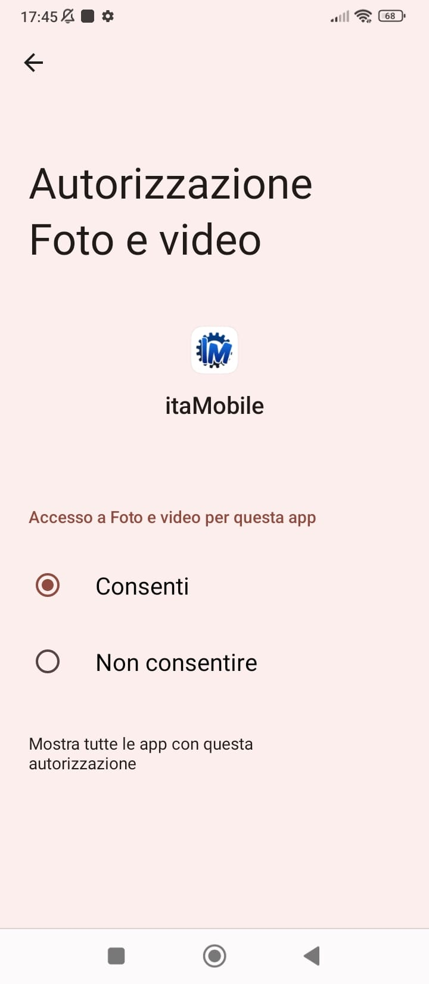

RECAPITI PALITALSOFT
Non hai trovato quello che cerchi? Scrivi al nostro servizio di assistenza! Assistenza (https://www.palitalsoft.it/indirizzi-per-ticket/) per POLIZIA LOCALE: polizialocale@cityware.online

Siamo sempre a tua disposizione per gestire e risolvere qualsiasi esigenza

CREDITI
Tutte le icone in questa wiki sono state prese da freep!k —-
visualizzazioni.

